Развитие грамматического строя речи ребенка в игре.
Формирование грамматического строя речи у ребёнка является важнейшим условием его полноценного речевого и общего психического развития, поскольку речь выполняет ведущую функцию в развитии мышления и речевого общения, в планировании и организации деятельности ребёнка, в формировании социальных связей.
Грамматический строй речи - это взаимодействие слов друг с другом в словосочетаниях и предложениях (т. е. умение правильно произносить окончания слов, согласовывать слова в предложениях, пользоваться в речи предлогами).
Большая роль в системе работы по формированию у детей грамматической стороны речи отводится играм, которые позволяют ненавязчиво, в ведущем для детей виде деятельности – игре развить речевые возможности детей, скорректировать имеющиеся пробелы и проблемы в речевом развитии.

Игры для развития грамматического строя речи:
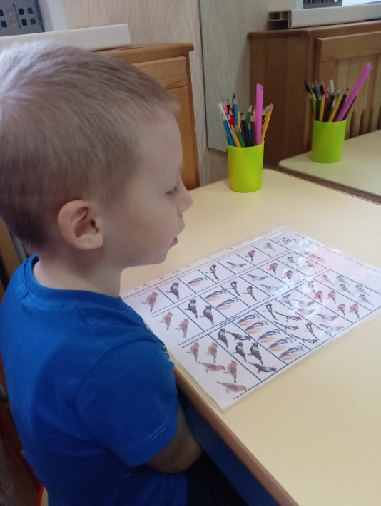
«Один и много» (3-7лет)
Взрослый бросает мяч ребенку и произносит слово в единственном числе, а ребенок произносит слово во множественном числе и бросает мяч взрослому (кошка-кошки, птица – птицы, стол – столы, глаз – глаза, дерево – деревья, стул – стулья, ухо – уши; дерево-много деревьев, собака - много собак, мышь - много мышей, шапка – много шапок и т.д.)

«Я считаю» (5-7 лет)
Ребенок считает предметы вслух: одна собака, две собаки, три собаки, четыре собаки, пять собак. И.т.п
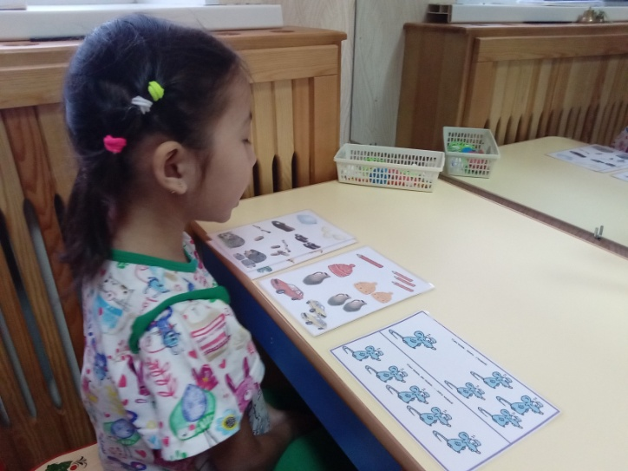

«Два и пять» (5-7 лет)
Взрослый говорит про два предмета и бросает ребенку мяч, а ребенок говорит про пять таких предметов и возвращает мяч. (два мяча-пять мячей, две кошки – пять кошек и т.д.)

«Из чего сделано» (4-7 лет)
Взрослый, бросает мяч, говорит: - «Сапоги из кожи», а ребенок, возвращает мяч, отвечает: «Кожаные» -Шуба из меха, какая? (меховая)
-Шарф из шерсти, какой? (шерстяной)
-Матрешка из дерева, какая? (деревянная)
-Дом из кирпича, какой? (кирпичный)
-Сок из яблок/груш/абрикосов/апельсинов/моркови/сливы и т.д. – какой? (яблочный и т.д)
-Суп из гороха/фасоли/рыбы/грибов/мяса/курицы/овощей и т.д. – какой? (гороховый и т.д)
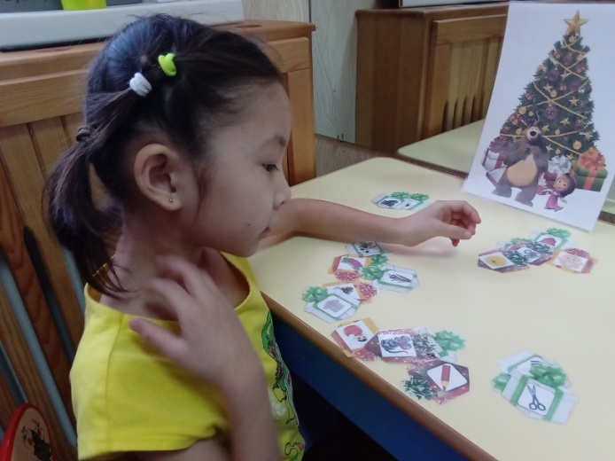
«Где спрятался мишка?»(3-7лет)
Попросите ребенка сказать, куда спрятался мишка и откуда вы его достали. Например: Мишка спрятался под стол. Вы достали мишку из-под стола (на полке, взяли с полки, за коробкой, за шкафом, достали из-за шкафа, в домике, за домиком, в шкафу, достали из шкафа….)
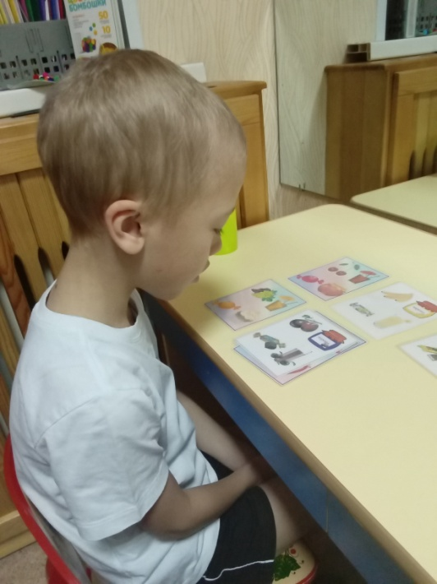
«Скажи ласково» (3- 7лет)
Взрослый называет предмет и бросает ребенку мяч, ребенок произносит это слово ласково и бросает мяч обратно (Маша - Машенька, жук - жучок, шкаф - шкафчик, ваза- вазочка и т.п.)
«Волшебные очки» (5-7 лет)
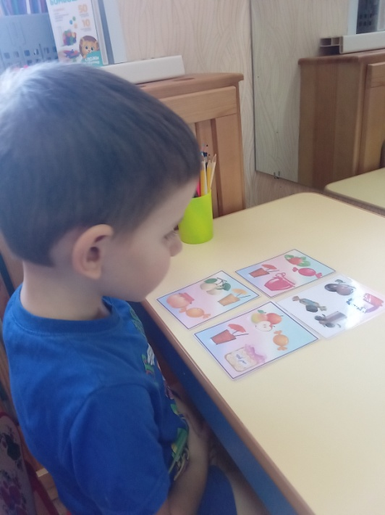
«Представь, что у нас есть волшебные очки. Когда их надеваешь, то всё становится красным (синим, зелёным и т.п.). Посмотри вокруг в волшебные очки, какого цвета все стало, скажи: красные сапоги, красный забор, красное лицо и т.п.». В процессе данной игры ребёнок упражняется в согласовании прилагательных с существительными.
«Что такого же цвета?»(3-7лет)
Взрослый показывает детям зеленый квадрат бумаги. Ребенок называют его цвет, а затем предметы того же цвета: зеленый свитер, зеленая шляпа, зеленая трава, зеленая машинка и т. д.

Учитель - логопед МА ДОУ АР детский сад «Сибирячок» корпус №2 Торопова С.М.

